Муниципальное бюджетное дошкольное образовательное учреждение «Детский сад общеразвивающего вида № 328»
городского округа Самара

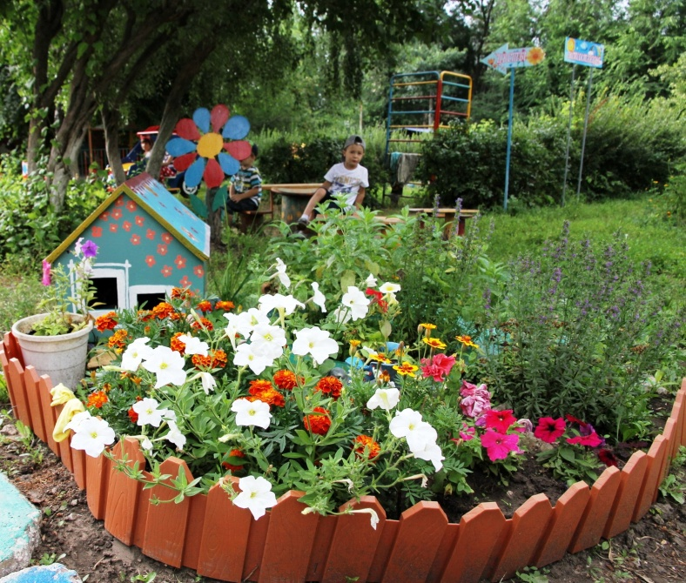

Разработала воспитатель
1 квалификационной категории:
Болгова Галина Александровна.

Самара 2019
Актуальность:
Дети дошкольного возраста в недостаточной степени имеют представления о растениях, о том, где они растут, о необходимых условиях их роста, их интерес к познавательно-исследовательской деятельности недостаточно развит. Исследовательская, поисковая активность – естественное состояние ребенка, он настроен на познание мира. Исследовать, открывать, изучать – значит сделать шаг в неизведанное, непознанное. Пробуждение в растущем человеке способности к созерцанию невозможно без развития привычки всматриваться и вслушиваться в мир природы, наслаждаться ее ароматом.
Поэтому, вместе с воспитанниками и их родителями изучили литературу и интернет - ресурсы о декоративных растениях, благоприятных для нашего климата, решили благоустроить территорию нашего участка. В ходе реализации данного проекта мы предполагаем, что дети не только узнают названия цветов и их внешний вид, но также их полезные качества. Путем исследования мы познакомимся с садовыми цветами, особенностями их жизнедеятельности, условиями их роста. Дети узнают много новых слов – понятий и названий.
Организация труда дошкольника в цветниках, на участке создает условия для сознательного применения ими знаний, для формирования прочих навыков гуманного отношения к живому. Кроме того, деятельность должна сопровождаться положительными эмоциями.
Проблема:
Просматривая прошлогодние фотографии нашего участка, дети вспоминали, какие цветы росли в цветниках, и как красиво было всё прошлое лето. В этом году у воспитанников и их родителей возникла идея оформить каждый участок в своем цвете. Дети и родители нашей группы выбрали синий и голубой цвет. Предложили родителям вместе с детьми, найти в интернет – источниках, цветы нужных нам оттенков пригодных для выращивания в цветниках.
Ожидаемый результат:
— расширены представления детей о декоративных растениях; — сформирована активная позиция деятельного и культурного участника в процессе решения экологических проблем (цветники на территории участка); — сформировано бережное отношение к труду людей, желание общаться с природой.
Тип проекта:
Творческий, долгосрочный (март-сентябрь);
Состав участников:
— воспитанники старшей группы «Сказка» — воспитатели; — родители.
Обеспечение проекта:
— Центр природы в группе, цветники на участке детского сада. — Методический материал.
Наглядный материал:
а) цветы живые, на иллюстрациях, сделанные из разных материалов б) настольно-печатные игры по экологии; в) дидактические игры по экологии; г) библиотечка юного цветовода. Оснащение природным и бросовым материалом.
Основные направления: Работа над проектом осуществлялась в три этапа.

I. Подготовительный этап — март
- НОД «Цветы – красота природы» Цель: Уточнить знания детей о садовых цветах. Закрепить представление о строении цветка (стебель, листья, цветы). Продолжать учить детей отвечать на вопросы воспитателя. Активизировать словарь детей. Учить детей видеть прекрасное в привычном. Воспитывать познавательный интерес и эстетические чувства.
- Рассматривание иллюстраций, открыток с изображением цветов. Обогащение и расширение представления об окружающем мире; объяснение детям в доступной форме о необходимости охраны природы.
- Беседа на тему: «Клумба» Цель: Познакомить детей с профессиями людей, связанных с цветоводством, отметить значение, роль цветов для жизни и деятельности человека, животных, насекомых, воспитывать бережное отношение к цветам, умение заботиться о них.
- Рассматривание семян.
Цель: Познакомить с условиями, необходимыми для роста и развития растений.
6. Свободное рисование «Наша новая клумба» Цель: Учить передавать в рисунке части растения, закреплять умение рисовать кистью и красками, правильно держать кисть, совершенствовать умение рассматривать рисунки, выбирать лучшее, развивать эстетическое восприятие.
7.Оказание родителями помощи в приобретении семян и необходимого инвентаря для посадки цветов. Цель: Заинтересовать родителей проектом.

II. Основной этап – март — апрель
- Экспериментальная работа: «Посадка семян цветов».
Цель: Познакомить детей с приемами посадки (сажать в ямки, присыпать землей, поливать). Упражнять в использовании обследовательских действий. Ввести в активный словарь слова, обозначающие признаки семени и действия детей, связанные с посадкой. Вызвать интерес к посадке семян.
- Исследовательская деятельность: «Наблюдение за рассадой»
Цель: Ежедневный уход за рассадой цветов. Развивать познавательный интерес на основе наблюдений и постановке опытов. Формировать определенные трудовые навыки. Продолжать формировать бережное отношение к растениям, желание помочь педагогу в уходе за ними.
- Загадывание загадок, ребусов.
Цель: Развивать познавательный интерес детей через игровые задания.
- Заучивание и чтение стихотворений о цветах.
Цель: Закрепить представления детей о цветах, способствовать расширению кругозора, стимулировать познавательный интерес, воспитывать любовь к природе и бережное отношение к ней.
- Чтение художественной, познавательной литературы.
Цель: Развивать навыки общения, диалогическую речь, умение отвечать связными предложениями, вызвать у детей положительные эмоции, используя художественное слово.
- Рассматривание иллюстраций, открыток с изображением цветов.
Цель: Закрепление знаний о строении цветка, развитие эмоционально-ценностного отношения к художественным образам.
Исследовательская деятельность:
- Эксперимент «В какую почву лучше посадить растение?» Выявить свойства земли: имеет вес, черного цвета, почва сыпучая. Земля в контейнерах.
- Исследовательская деятельность «В чём нуждается растение?»
Подвести детей к выводу о необходимости влаги для роста растений, о необходимости тепла и света для роста растений и о зависимости их развития от солнечного освещения. Проращивать семена на подоконнике и в темном месте. Наблюдать за движением растений, тянувшихся к свету.
3. «Посадка семян цветов»
Подвести детей к выводу, где лучше всходят семена в открытом грунте или в контейнерах. Проращивать семена в контейнерах и в открытом грунте при обычном поливе.
4. «Человек и растение»
Выявить, насколько растению необходим уход человека. Два контейнера с землей и проросшими ростками цветов (один контейнер дети поливают, рыхлят землю, выбирают солнечное место, другой не поливают, не рыхлят, поставили в темное место) — если долго не поливать цветы, листочки увядают, а цветок падает; — где семена быстро взойдут (на солнце, в тёмном месте или вдали от солнечных лучей). Цель: Развивать познавательный интерес на основе наблюдений и постановке опытов. Воспитывать бережное отношение к растениям.

III. Заключительный этап (май – сентябрь)
- «День добрых дел».
Цель: Привлечение родителей к созданию цветников на территории детского сада.
- Высадка рассады в цветники, оформление клумб.
Цель: Создание сплоченного коллектива среди воспитанников, их родителей и воспитателей.
- Уход за цветниками.
Цель: Продолжать формировать бережное отношение к растениям, желание помочь педагогу в уходе за ними.
- Организация фото – выставки «Наш цветущий участок».
Цель: Вместе с родителями способствовать тому, чтобы дети испытывали чувство радости и удовлетворения от участия в совместной с взрослыми деятельности.

Используемая литература:
- «Детство» Комплексная образовательная программа дошкольного образования. Автор: Бабаева Т. И. Редактор: Ермолаев С. Д. Издательство: Детство-Пресс, 2016 г.
- Энциклопедия для детей дошкольного возраста «Растения»
- Интернет-ресурсы

